Massaggiatore ed esfoliante per il viso 5in1 – FACEBRUSH

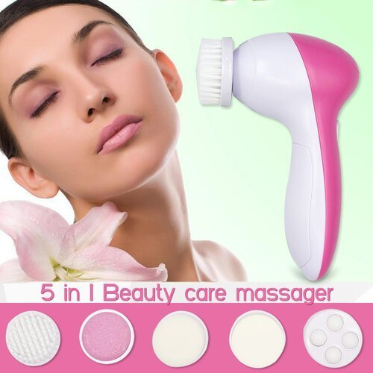

Caratteristiche e funzioni del prodotto:
- Deterge la pelle del viso in profondità e in superficie
- Funzione di sollevamento del massaggio
- Ripristina l'elasticità e la lucentezza della pelle
- Insieme alla crema selezionata, riduce la formazione delle rughe
premature
- Effetto contro l'invecchiamento cutaneo (antietà)
- Rimozione della pelle morta dall'epidermide
- Riduce i brufoli
- Pulisce i pori

Specifiche tecniche:

NUMERO MODELLO | AE- 8782
TIPO DI APPARECCHIO | N / A
FUNZIONE AVANZATA DI FREQUENZA | 3 livelli (2 livelli per accensione e spegnimento)
MATERIALE | plastica
FONTE DI ALIMENTAZIONE | 2 batterie AA
DIMENSIONE (cm) | 15,5 x 11 x 4,9
PESO (kg) | 0,102
ACCESSORI | 5 diversi accessori

Istruzioni per l'uso:

Descrizione degli accessori:

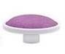

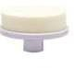

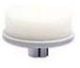

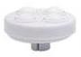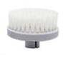

La confezione contiene:

- Supporto elettrico 5in1
- Testina massaggiante
- Spazzola morbida
- Spugna in lattice
- Testina esfoliante
- Spugna per il trucco

Avvertenze:

Avvisi di sicurezza:

- Il dispositivo non è destinato all'uso da parte di bambini e persone con ridotte capacità psicofisiche o sensoriali e persone con conoscenza ed esperienza insufficienti con il dispositivo, se non sotto la sorveglianza di una persona responsabile della loro sicurezza, o in caso quest'ultima li abbia informati sul corretto utilizzo. I bambini non devono giocare con il dispositivo. I bambini non devono pulire o effettuare la manutenzione dell'apparecchio a meno che non siano sorvegliati.
- Se si sente dolore durante l'utilizzo del prodotto, interrompere immediatamente l'uso.
- Questo dispositivo non è un dispositivo medico. Il prodotto non deve in alcun modo essere considerato un sostituto del consiglio, della diagnosi o del trattamento medico.
- Non riporre il prodotto in bagno o in ambienti con elevata umidità. Non conservare il prodotto vicino a fonti di calore o fiamme libere.
- Il prodotto non è un giocattolo. Tenere fuori dalla portata dei bambini.
- Non utilizzare il dispositivo su pelle irritata. In caso di irritazione della pelle, interrompere l'uso del prodotto.
- Prestare attenzione quando si utilizza il prodotto vicino agli occhi.
Non utilizzare il prodotto se non funziona correttamente, se è caduto a terra, se è danneggiato, se è stato lasciato all'aperto o se è caduto in un liquido.
- Spegnere sempre il prodotto prima di pulirlo, cambiare gli accessori o quando non è in uso.
- In caso di errori o danni al prodotto, non tentare mai di ripararlo da soli. Garantire una corretta separazione dei rifiuti in conformità con la legislazione locale.



